**INDIEWORKS**

**Especificación de Caso de Uso UC007: Registrar tendencias de servicios**

Versión 1.0

**Lima, Noviembre del 2020**

**Control de Versiones**

|  |  |  |  |
| --- | --- | --- | --- |
| **Fecha** | **Versión** | **Descripción** | **Autor** |
| 30/11/2020 | v1.0 | Especificación del caso de uso Registrar tendencias de servicios | CLPS |
|  |  |  |  |
|  |  |  |  |
|  |  |  |  |
|  |  |  |  |
|  |  |  |  |
|  |  |  |  |

1. **CASOS DE USO**

## CASO DE USO UC007: REGISTRAR TENDENCIAS DE SERVICIOS

* + 1. **DESCRIPCIÓN:**

Esta funcionalidad le permitirá al sistema registrar los servicios más solicitados por los clientes.

* + 1. **ACTOR PRIMARIO:**

Sistema

* + 1. **STAKEHOLDERS:**
* Trabajadores independientes: Quiere saber qué servicios son los más solicitados por los clientes, para poder capacitarse en estos tipos de servicios.
* Ministerio de Trabajo: Quiere saber cuáles son los servicios más solicitados, para poder brindar programas de capacitación o especialización en estos tipos de servicios.
  + 1. **PRECONDICIONES:**
* La base de datos debe tener alojada la información de las solicitudes de los servicios.
* La base de datos debe contar con el registro de tendencias de servicios.
  + 1. **POSCONDICIONES:**

El sistema genera una lista de los servicios más solicitados por los clientes.

* + 1. **ESCENARIO PRINCIPAL:**

1. El sistema accede al registro de solicitud de servicios.
2. El sistema recopila los datos del registro de solicitud de servicios.
3. El sistema analiza los datos del registro de solicitud de servicios.
4. El sistema importa los valores del análisis de tendencias en el registro de tendencias de servicios.
5. El sistema registra los datos en la tabla de tendencias de servicios.
   * 1. **EXTENSIONES:**

No hay puntos de extensión.

* + 1. **EXCEPCIONES:**

[Ex. 1] (4): El registro no se encuentra en la base de datos.

La base de datos muestra el siguiente mensaje de alerta: “No se encontró el registro, por favor crea uno nuevo e intenta la importación nuevamente.”

* + 1. **FRECUENCIA DE OCURRENCIA:**

Alta

* + 1. **REQUISITOS NO FUNCIONALES:**

La lista de los servicios más solicitados debe ser visualizada tanto por los trabajadores independientes como los clientes.

* + 1. **DIAGRAMA DE CU:**

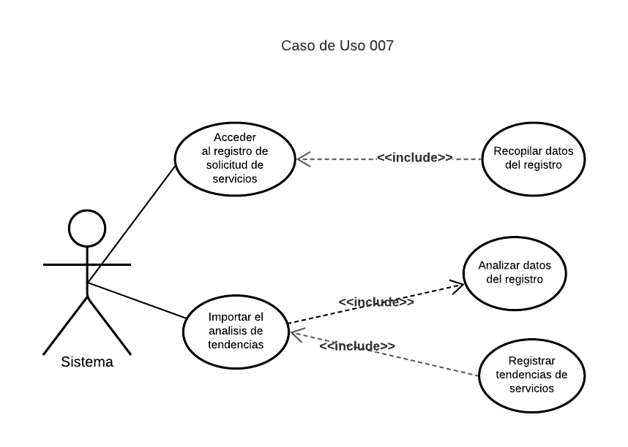

* + 1. **PROTOTIPOS:**



 